**Фотоотчет о проведении викторины**

**посвященной дню памяти Агнии Барто**

**для детей старшего дошкольного возраста группы № 4**

**МАДОУ «Детский сад № 14»**

**(корпус 1)**

**Цель:** Расширение представлений детей о творчестве Агнии Барто

**Задачи:**

* Закреплять знание детей о произведениях А.Л.Барто;
* Совершенствовать навыки выразительного чтения;
* Продолжать знакомить детей с таким видом познавательных игр как викторина;
* Приобщить родителей к творчеству А.Барто;
* Воспитывать интерес к литературному творчеству;

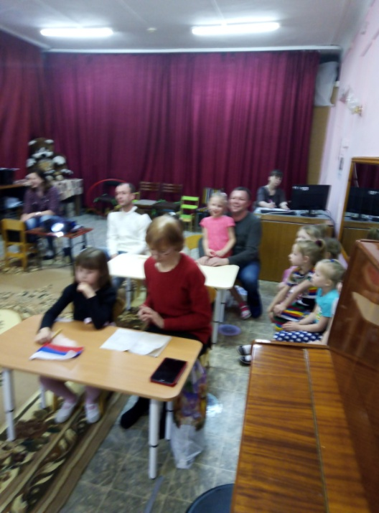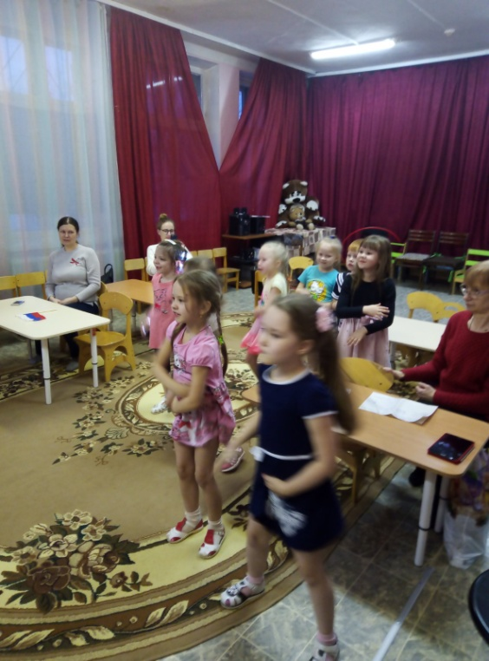

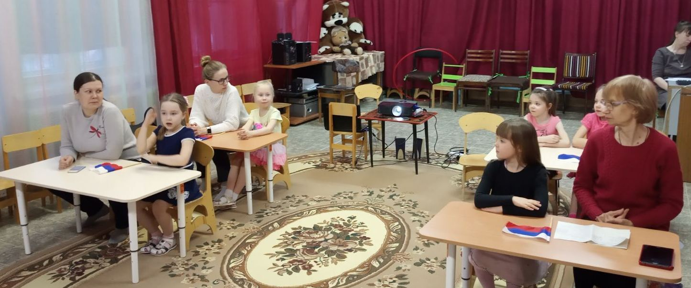

**Викторина, посвященная творчеству писательницы А.Л.Барто**

1 тур. Разминка. Закончи стихотворения

**1. Самолёт.**

Самолёт построим сами  
Понесёмся над лесами…  
………………………

(Понесёмся над лесами,  
А потом вернёмся к маме.)

**2. Слон.**

Спать пора! Уснул бычок,  
Лёг в коробку на бочок…  
……………………………  
(Сонный мишка лёг в кровать,  
Только слон не хочет спать  
Головой кивает слон,  
Он слонихе шлёт поклон.)

**3. Флажок.**

Горит на солнышке  
Флажок…  
. . . . . . . . . . .  
(Как будто я  
Огонь зажёг.)

**4. Морковный сок.**

Глушит сорная трава  
Кустики гороха…  
………………………  
(И морковь видна едва -  
Вообщем, дело плохо.)

**5. Света думает.**

Утром сад в сиянье, в блеске,  
На кустах горит роса,  
… . . . . . . . . . . . . . . . . ..  
(Над коляской занавески  
Поднялись, как паруса).

**6. Погремушка.**

Как большой, сидит Андрюша  
На ковре перед крыльцом  
……………………………….  
(У него в руках игрушка -  
Погремушка с бубенцом.)

**7. Весна идет.**

Звенели птичьи голоса,  
В саду цвела сирень,  
… . . . . . . . . . . . . . . . . . . . . .  
(Весной Андрюша родился  
В один хороший день.)

**8. Гуси-лебеди.**

Малыши среди двора  
Хоровод водили.  
…. . . . . . . . . . . . . . .  
(В гуси-лебеди игра,  
Серый волк-Василий.)

**9. Дело было в январе.**

Дело было в январе,  
Стояла ёлка на горе,  
…. . . . . . . . . . . . . . . .  
(А возле этой ёлки  
Бродили злые волки.)

**10. Твой праздник.**

Чтоб скорей дождаться  
Завтрашнего дня…  
…………………………  
(Дети спать ложатся  
Рано, без огня.)

**11. В школу.**

Почему сегодня Петя  
Просыпался десять раз?  
…………………………  
(Потому что он сегодня  
Поступает в первый класс.)

**12. Но поймите и меня.**

Я считаюсь эгоистом -  
Спит сестрёнка за стеной,  
………………………………  
(Я же с гиганьем, со свистом  
В дом врываюсь как шальной.)

**13. Сережа учит уроки.**

Серёжа взял свою тетрадь -  
Решил учить уроки:  
……………………………  
(Озёра начал повторять  
И горы на востоке.)

**2 тур. Ответь на вопросы правильно**

1. Из какого материала была сделана кукла Зина?

Резина

2. Уронили мишку на пол, оторвали мишке...

Лапу

3. Кто носил синюю юбку?

Любочка

4. Каким видом спорта занимался сын мамы-болельщицы?

Бокс

5. Сколько Петровых в классе главной героини стихотворения «Первый класс»?

2

6. Что спросят внуки у деда, разбившего в детстве стекло?

ты брал булыжник в руки?

7. Как звали дедушкину внучку?

Клава

8. Кто уронил в речку мячик?

Таня

9. Какую песенку пел любитель-рыболов?

Тра-ля-ля

10. Как звали санитарок, ходивших по школе парой?

Таня и Тамара

**3 тур. Названия. Вспомни, как правильно называется произведение**

1 «Он был один в саду пустом,

Он на террасе лёг.

Он целый день лежал пластом,

Он не хотел махать хвостом,

Он даже есть не мог. («Уехали»)

2 «Целый день трезвонит Таня:

Мы заведуем бинтами,

Мы с Тамарой ходим парой,

Санитары мы с Тамарой.

Тамара лечит, я….» («Мы с Тамарой»)

3 «Даже дедушке приснилось,

Что стоит он у доски.

И не может он на карте

Отыскать Москвы -реки» («В школу»)

4 «Мне теперь не до игрушек-

Я учусь по букварю,

Соберу свои игрушки

И Сереже подарю («Я выросла»)

5 «И песенка чудесная,

И радость в ней, и грусть,

И знает эту песенку

Вся рыба наизусть». («Любитель-рыболов»)

6 «Вдруг нахмурилась Наталка,

Ей всего лет пять,

Говорит: «Мне бабу жалко»,

Что ж ей тут стоять?

Скоро стихнет звон трамвая,

И взойдёт луна,

Будет баба снеговая

Под луной одна!» («Не одна»)

7 «Лида, Лида, ты мала!

Зря ты прыгалку взяла!

Лида прыгать не умеет,

Не доскачет до угла». («Верёвочка»)

8 И скачут лягушки

За мной по пятам

И просят меня:

-Прокати, капитан! («Кораблик»)

**ФИЗМИНУТКА**

**4 тур. Картинки**

Назовите цикл стихов, к которому дана данная иллюстрация

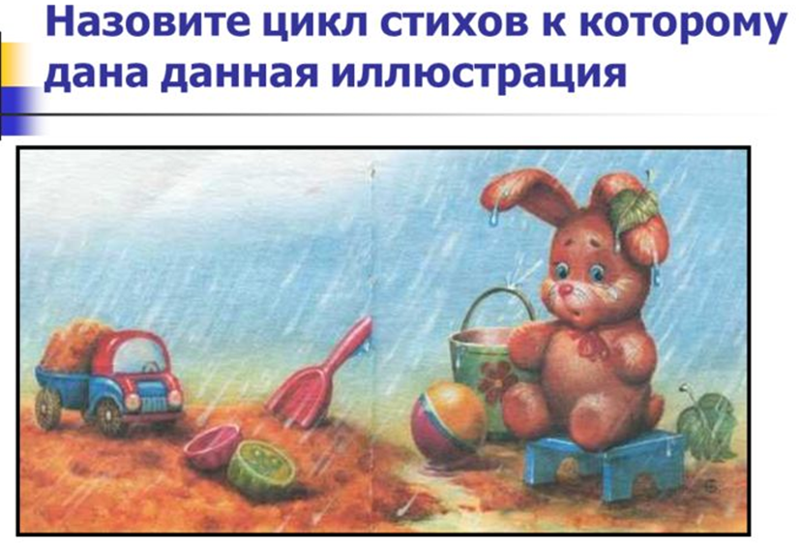Ответ: ИГРУШКИ

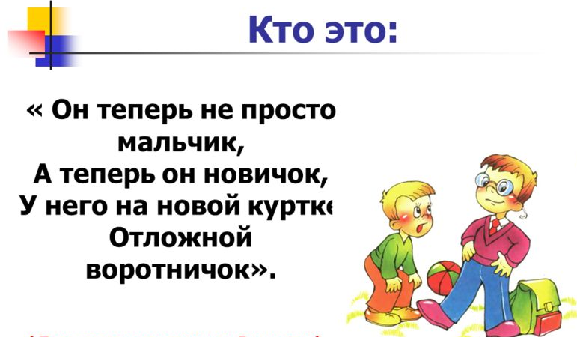

Ответ: (Петя из стихотворения «В школу»)

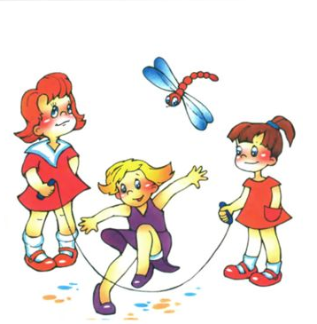

Из какого стихотворения эта картинка

Ответ: Веревочка

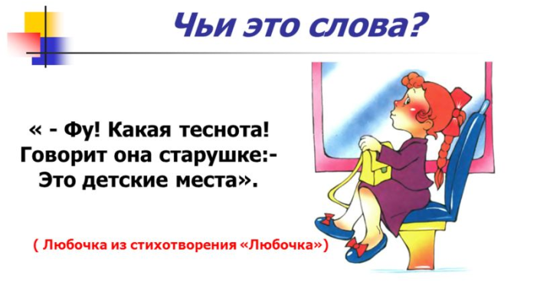

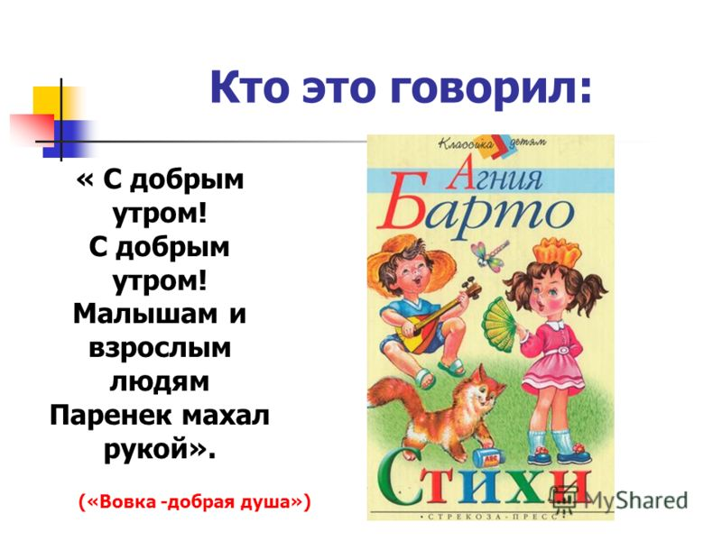

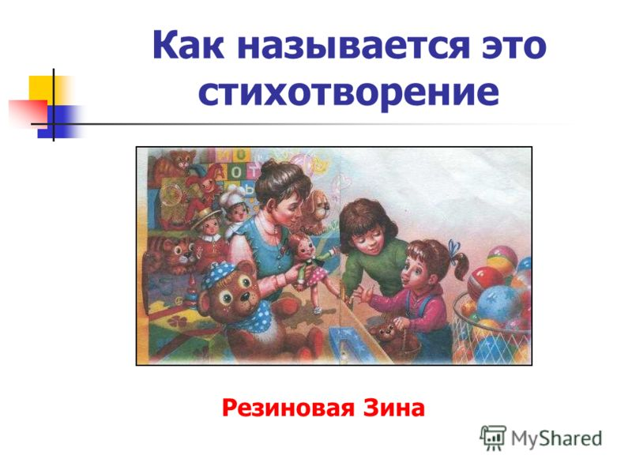

Как зовут девочку с картинки

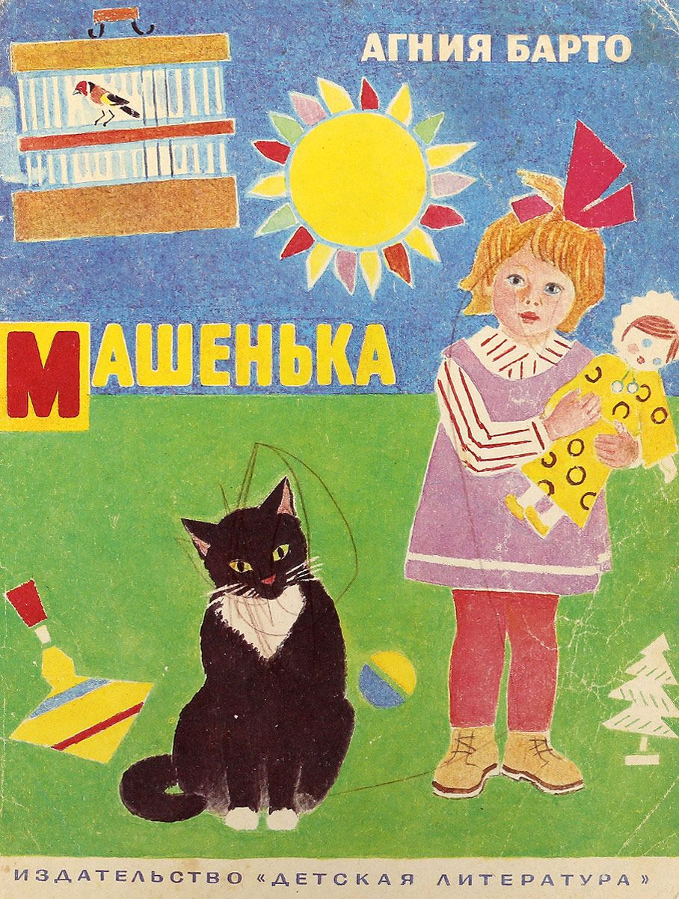

Прочитай название стихотворения Агнии Барто по первым буквам названий картинок.

